Došlo: | Zpr.:
 | Spis. zn.:
Počet listů:
Počet příloh:
 | Skart. zn.  a lhůta: | S/5
Č.j.:

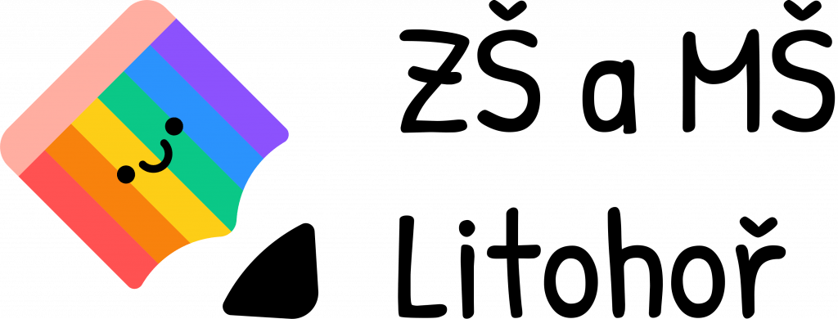

ŽÁDOST O PŘIJETÍ DÍTĚTE K PŘEDŠKOLNÍMU VZDĚLÁVÁNÍ
do Základní školy a Mateřské školy Litohoř, příspěvkové organizace
Správní orgán (škola)
Základní škola a Mateřská škola Litohoř, příspěvková organizace, Litohoř 98, 675 44 Lesonice okres Třebíč
zastoupená ředitelkou školy Mgr. Romana Kabelková

Zákonný zástupce žadatele (dítěte)
Jméno a příjmení, datum narození:
Místo trvalého pobytu:
Jiná adresa pro doručování:
(poštovní adresa, datová schránka)
Další kontaktní údaje
(telefon, e-mail):

Žadatel (dítě)
Jméno a příjmení dítěte:
Datum narození:
Místo trvalého pobytu:
Režim docházky: (celodenní/půldenní)
 | od | do

Žádám o přijetí dítěte k předškolnímu vzdělávání do
Základní školy a Mateřské školy Litohoř, příspěvkové organizace, Litohoř 98, 675 44 Lesonice
od | 2023

Má dítě zdravotní omezení? | ANO / NE

Základní škola a Mateřská škola Litohoř je správcem osobních údajů. Informace o zpracování osobních údajů naleznete na www.zsms-litohor.cz/gdpr-2/.
Se všemi podmínkami přijetí do mateřské školy jsem byl/a seznámen/a. Prohlašuji, že údaje, které jsem uvedl/a v žádosti, jsou pravdivé.

V |  | dne
Podpis zákonného zástupce:

V případě povinného předškolního vzdělávání NEVYPLŇUJTE!
POTVRZENÍ O ŘÁDNÉM OČKOVÁNÍ DÍTĚTE
podle § 50 zákona č. 258/2000 Sb., o ochraně veřejného zdraví
 | Jméno a příjmení dítěte |  | Datum narození
Dítě
☐ JE řádně očkované,
☐ není řádně očkováno, ale je proti nákaze imunní nebo se nemůže očkování podrobit pro
kontraindikaci,
☐ NENÍ řádně očkování z jiných důvodů, a tudíž nesplňuje § 50 zákona č. 258/2000 Sb., o ochraně
veřejného zdraví.

V …………………………………………………………. dne ……………………………………………….

Razítko a podpis lékaře

V případě, že dítě nemá zdravotní omezení NEVYPLŇUJTE!
POTVRZENÍ O ZDRAVOTNÍM STAVU DÍTĚTE

 | Jméno a příjmení dítěte |  | Datum narození
Vyjádření lékaře:

V …………………………………………………………. dne ……………………………………………….

Razítko a podpis lékaře

Pro účely správního řízení každý z účastníků řízení musí být identifikován nejméně svým jménem, příjmením, datem narození a místem trvalého pobytu, případně jiným údajem podle zvláštního zákona (viz § 18 odst. 2 správního řádu).
Nepovinné údaje, uveďte, pokud chcete být jejich prostřednictvím v případě potřeby kontaktováni.
Jde o návrh dohody zákonných zástupců o docházce dítěte podle § 1a odst. 4 Vyhlášky č. 14/2005 Sb., o předškolním vzdělávání
Zákonné zástupce (dále jen rodiče) upozorňujeme, že na základě zákon č. 89/2012 Sb. občanský zákoník, v platném zněním mají rodiče právo zastupovat dítě při právních jednáních, ke kterým není právně způsobilé. Rodiče jsou povinní si vzájemně sdělit vše podstatné, co se týká dítěte a jeho zájmů. Při právním jednání vůči dítěti, které není způsobilé ve věci samostatně právně jednat, postačí k jednání jen jeden z rodičů jako zákonný zástupce dítěte, který bude jednat s třetí stranou (školou). Jedná-li jeden z rodičů v záležitosti dítěte sám vůči třetí osobě (škole), tak ta je v dobré víře, má se za to, že jedná se souhlasem druhého rodiče.

